GIMP – Pallo taivaalle

- Käynnistä GIMP
- Avaa kaksi kuvaa pallo.jpg ja torni.jpg

- Tehtävämme on siirtää pallo taivaalle, osittain tornin taakse.

- Aluksi otamme käsittelyyn pallon. Rajaamme sen, leikkaamme ja siirrämme torni-kuvaan.

- Valitse Työkalu 2 (polkutyökalu). Klikkaile sillä pallon rajoja.

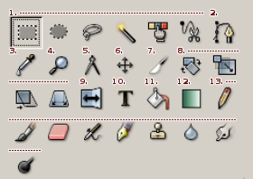

Klikkaa ylävalikosta Valitse -> Polusta

Klikkaa ylävalikosta Muokkaa -> Kopioi

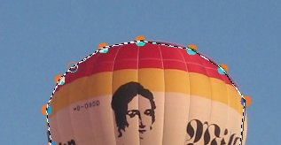

- Avaa torni –kuva

Liitämme uuden kuvan uudeksi tasoksi vanhan kuvan päälle, joten

Klikkaa torni-kuvassa ylävalikosta Tasot -> Uusi taso -> Läpinäkyvä

- Klikkaa ylävalikosta Muokkaa -> Liitä (valintaan)

Pienennämme palloa, joten

Valitse skaalaustyökalu (8) ja pienennä pallo haluamasi kokoiseksi

Valitse siirtotyökalu (6) ja siirrä pallo osittain tornin päälle.

Ankkuroi kelluva taso. Valitse Taso -> Ankkuroi taso

Nyt laitamme pallon tulemaan tornin takaa eli hävitämme tornin päällä olevan pallon osan.

Klikkaa ylävalikosta Taso -> Maski -> Lisää tason maski ja valitse
Tason alfakanava (Layer’s alpha channel).

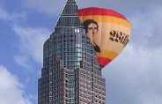

Valitse sivellin ja väriksi musta ja maalaa tornin päällä olevaa palloa

Valkoinen väri tuo kaiken takaisin

Myös suurennustyökalu auttaa

Kun kaikki on valmista, Klikkaa Kuva -> Yhdistä kuva

Tallenna kuva kotihakemistoosi nimellä tornipallo.jpg

